RESOLUCION N° 010/23

VISTOS:
Que, con fecha 07 de noviembre de 2022, ............................................................ interpone reclamación ante esta Defensoría del Asegurado (DEFASEG) contra ................................, solicitando se le otorgue la cobertura del SEGURO DE PROTECCIÓN DE TARJETA CON PÓLIZA N° ...........................
Que, la señalada reclamación cumple con los requisitos de materia, cuantía y oportunidad establecidos en el reglamento de la DEFASEG (http://www.defaseg.com.pe/reglamento);
Que, conforme al Reglamento de la DEFASEG, atendiendo a la cuantía de la reclamación, que no supera US$ 3,000 (o su equivalente en moneda nacional), esta última puede ser resuelta por un órgano resolutivo unipersonal, el mismo que, en el presente caso, está a cargo de la secretaria técnica;
Que, con fecha 05 de enero de 2023 se corrió traslado de la reclamación a ................................, la que solicitó una ampliación del plazo para presentar lo pertinente, siendo que con fecha 25 de enero de 2023 la aseguradora absolvió el respectivo trámite, presentando sus descargos y la documentación correspondiente.
Que, encontrándose el expediente en condiciones para que este Órgano Resolutivo Unipersonal pueda emitir un pronunciamiento, se prescinde de la audiencia de informe oral de conformidad con el artículo 10° del reglamento de la DEFASEG.
Que, en síntesis, la posición del reclamante es la siguiente: a) El día 15 de octubre de 2022 aproximadamente a las 12:45 pm en inmediaciones de la calle Vivanco en el distrito de Pueblo Libre, el señor briones sufrió la pérdida de su tarjeta de débito del banco BBVA. No puede precisar si fue un robo de tarjeta o un cambio de la misma ya que se percató de lo sucedido el mismo día alrededor de las 07:00 pm; b) procedió al bloqueo de la tarjeta por teléfono, y le informaron que se realizaron compras y retiros de dinero por la cantidad de S/. 5,000.00; c) su tarjeta de débito se encuentra asegurada con ................................; sin embargo, le indicaron que el robo a consecuencia de una estafa o perdida de tarjeta no está contemplado dentro del seguro; d) solicita que la aseguradora cubra el importe de los retiros y compras realizadas, las cuales no reconoce.
Que, por su parte y en resumen la compañía de seguros sostiene que: a) El reclamante señala una falta de cobertura del Seguro de Protección de Tarjetas como consecuencia del siniestro ocurrido el 15 de octubre del 2022 ha sido rechazado por nuestra compañía, toda vez que se verificó que los hechos descritos no se encuentran dentro de los alcances del seguro contratado; b) conforme a lo indicado por el reclamante, el 15 de octubre del 2022 perdió su tarjeta de débito del banco BBVA. Se percató de ello al día siguiente, 16 de octubre de 2022 al revisar su estado de cuenta, dándose con la ingrata sorpresa de que habían realizado retiros por un total de S/. 5,000.00 (cinco mil con 00/100 soles). Se detallan los retiros de dinero, no reconocidos por el reclamante, realizados en cajeros automáticos, por un total de S/. 5,000.00 (cinco mil con 00/100 soles): (i)Retiro por S/ 1,900.00 realizado el 15.10.2022 (ii) Retiro por S/ 1,100.00 realizado el 15.10.2022 (iii) Retiro por S/ 2,000.00 realizado el 17.10.2022. Sin embargo, de la revisión del estado de cuenta que se adjunta al presente, se aprecia que el día 15 de octubre solo constan dos retiros: Uno por la suma de S/1,900.00 y otro por S/1,100.00. Es decir, de acuerdo a dicho documento, el importe total retirado ese día asciende a S/3,000.00 (tres mil con 00/100 soles) y no a S/. 5,000.00 (cinco mil con 00/100 Soles) como alega el reclamante; c) teniendo en cuenta que los retiros y/o consumos no reconocidos (a los que llama operaciones indebidas) por el reclamante se realizaron como consecuencia de la pérdida de su tarjeta de débito, el siniestro mencionado no es materia de cobertura bajo los términos y condiciones de la póliza de seguros contratada; d) el Seguro de Protección de Tarjetas brinda la seguridad de proteger las tarjetas del consumidor ante el uso indebido, uso forzado, robo, uso indebido por compra fraudulenta vía internet y cobertura patrimonial por transferencia, siempre y cuando se cumpla con las obligaciones estipuladas para activar su cobertura, las mismas que se encuentran detalladas en la póliza de seguros contratada por cada cliente; e) la cobertura de uso indebido aplica únicamente por robo y/o hurto de la tarjeta asegurada, situación que no ha ocurrido en el presente caso, dado su declaración de extravío/pérdida. De ello se desprende que la situación señalada por el asegurado no tiene cobertura; pues no calza en alguna de las señaladas en la póliza.
CONSIDERANDO:
PRIMERO: Conforme al Reglamento de la Defensoría del Asegurado, la DEFASEG sólo es competente para pronunciarse y resolver las reclamaciones indemnizatorias de los asegurados que hubiesen sido sometidas a su conocimiento, sobre la base de la documentación obrante en el correspondiente expediente y con arreglo a derecho, siempre y cuando las señaladas reclamaciones cumplan los requisitos reglamentarios de materia y cuantía.
SEGUNDO: Asimismo, de acuerdo a su Reglamento, la DEFASEG sólo es competente para pronunciarse y resolver las reclamaciones indemnizatorias de los asegurados que hubiesen sido sometidas a su conocimiento, sobre la base de la documentación obrante en el correspondiente expediente y con arreglo a derecho, siempre y cuando las señaladas reclamaciones cumplan los requisitos reglamentarios de materia, cuantía y oportunidad, de manera que las reclamaciones por materias distintas al otorgamiento de cobertura, como pueden las pretensiones indemnizatorias por daños y perjuicios, por reembolso de gastos, o idoneidad de servicios, son ajenas a la competencia funcional de esta Defensoría.
TERCERO: El artículo 1 de la Ley Nro. 29946 – Ley del Contrato de Seguro dispone que el contrato de seguro es aquel por el que la aseguradora se obliga, mediante el cobro de una prima y para el caso de que se produzca el evento cuyo riesgo es objeto de cobertura, a indemnizar -dentro de los límites pactados- el daño producido al asegurado o a satisfacer un capital, una renta u otras prestaciones convenidas, enmarcado en una póliza que la aseguradora debe entregar al contratante, y cuyos requisitos mínimos están previstos en el artículo 26 de la señalada ley.

CUARTO: El artículo 1361 del Código Civil dispone que los contratos son obligatorios en cuanto se haya expresado en ellos, presumiéndose que lo declarado es lo querido por ambas partes, de manera que la parte que sostenga lo contrario debe probarlo.

QUINTO: En materia procesal, corresponde a quien invoca hechos probar su existencia, carga procesal a la que refiere el artículo 196 del Código Procesal Civil, salvo que se acoja a alguna presunción legal de carácter relativo o absoluto.
SEXTO: De acuerdo a los términos contenidos en el rechazo, la reclamación y en la respectiva absolución, la cuestión controvertida es determinar si el rechazo de cobertura, contenido en la Carta de fecha 31 de octubre de 2022, cuya parte pertinente se transcribe a continuación, es justificado o no:
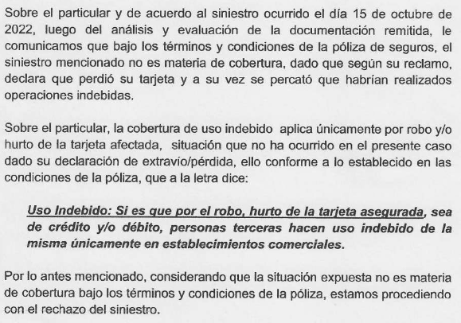
La cuestión controvertida se limita, por consiguiente, en determinar si el evento ocurrido, se encuentra dentro de las coberturas contratadas.
SÉPTIMO: En este caso, conforme a lo selñalado en la denuncia policial, el reclamante extravío la tarjeta de débito del Banco BBVA:

Como consecuencia de ello, se realizaron tres operaciones no reconocidas (dos retiros en cajero y un consumo en un establecimiento) por la suma de S/. 5,000.00 (Cinco Mil con 00/100 Soles):
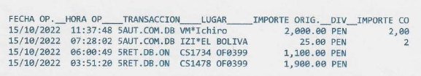
Al respecto, la Compañía señala que el importe total retirado ese día asciende solamente a S/3,000.00 (tres mil con 00/100 soles) y no a S/. 5,000.00 (cinco mil con 00/100 Soles) como alega el reclamante, conforme se verifica de lo siguiente:
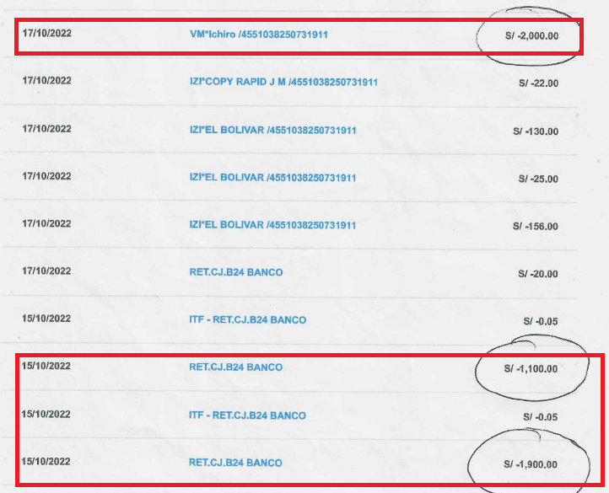

Sin embargo, de la documentación que obra en autos se advierte que el consumo de S/. 2,000.00 (Dos Mil con 00/100 soles) se realizó el 15 de octubre; sin embargo, el mismo fue procesado el 17 de octubre de la cuenta bancaria del reclamante.
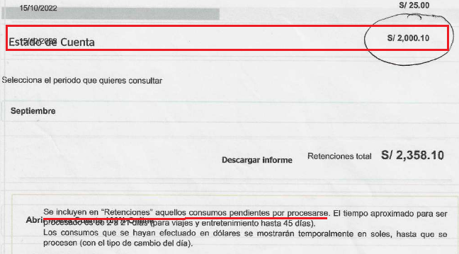
OCTAVO: En autos obra copia de la solicitud - certificado del Seguro de Protección de Tarjeta BBVA, en el cual se detallan las siguientes coberturas contratadas:
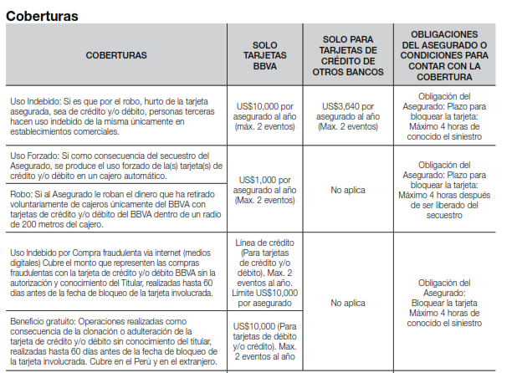
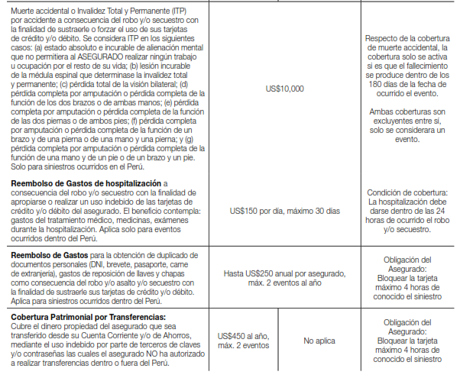
En este caso, la tarjeta no fue robada ni hurtada (supuesto 1), tampoco se produjo un uso forzado de la tarjeta, en la medida que el asegurado no fue secuestrado y obligado a retirar directamente dinero del cajero automático (supuesto 2) , ni se sustrajo dinero tras retirarlo del cajero (supuesto 3); así como tampoco estamos ante compras fraudulentas vía internet (supuesto 4), en tanto las operaciones no reconocidas son retiros en cajero y un consumo en un establecimiento.
No se ha producido una transferencia a la cuenta bancaria de un tercero (supuesto 9), ni los supuestos 5, 6, 7 y 8 que contempla la póliza.
Un contrato de seguro válidamente emitido obliga a la aseguradora a otorgar cobertura siempre y cuando se cumplan las condiciones pactadas, las mismas que corresponden al riesgo aceptado expresamente en su oportunidad y en razón del cual se estructuró el equilibrio contractual.
Al respecto, es aplicable lo sancionado en la sétima regla interpretativa contenida en el artículo IV de la Ley Nro. 29946 – Ley del Contrato de Seguro: “La cobertura, exclusiones y, en general, la extensión del riesgo, así como los derechos de los beneficiarios, previstos en el contrato de seguro, deben interpretarse literalmente” (lo destacado es nuestro); y, en este sentido, carece de sustento pretender que la aseguradora deba otorgar cobertura a riesgos que no han sido aceptados.

Al respecto, no se desconoce que se hayan realizado operaciones no autorizadas, lo que sucede es que dicho supuesto no se encuentra como un riesgo coberturado en la póliza contrada.
Consecuentemente, en el presente caso no se ha probado ninguno de los supuestos de hecho que materializarían la cobertura del Seguro Contratado, esto es, no se ha demostrado la existencia de un siniestro que deba ser indemnizado bajo el Seguro contratado.

ATENDIENDO A LO EXPRESADO, ESTE ÓRGANO RESOLUTIVO UNIPERSONAL CONCLUYE SU APRECIACIÓN RAZONADA Y CONJUNTA AL AMPARO DE LO ESTABLECIDO EN EL REGLAMENTO DE LA DEFASEG, POR LO QUE:
RESUELVE:

Declarar INFUNDADA la reclamación interpuesta por ............................................................ contra ................................ correspondiente al SEGURO DE PROTECCIÓN DE TARJETA CON PÓLIZA N° .........................., quedando a salvo el derecho de la reclamante para recurrir ante las instancias que consideren pertinentes.
Lima, 27 de enero de 2023

La Secretaria Técnica, como Órgano Resolutivo Unipersonal, emite la presente resolución.

Alicia Martín López – Secretaría Técnica

